Xiamen Mermer ve Taş İş Gezisi

Xiamen’de düzenlenen Uluslararası Mermer ve Taş Fuarı konusunda en önemli ve en kapsamlı fuarıdır. Xiamen STONE fuarına dünyanın her yerinden birçok katılımcı iştirak etmektedir. Sizler de yabancı pazarlardaki payınızı artırmak istiyorsanız, Mermer ve Taş sektöründeki son gelişmeleri yerinde görme imkanı yaratan bu dünya fuarını mutlaka ziyaret ediniz.

06 - 09 Haziran 2020 / ÇİN – Xiamen

… fuarda sergilenecek ana konular …

Doğal taş, İç kullanım, cephe ve dış kullanım için doğal taş, Her türlü Taş ve işlem, Mezar ve aksesuarları, Bahçe taş, yapay taş, Tespit, bakım, koruma ve doğal taş restorasyonu Hizmetler, ticaret basın, dernekler, Ekipman ve Makine, Makine, tesis ve araçları, Doğal taş taş ocağı için, doğal taş işleme, Hareketli ve doğal taş yükleme, elmas araçları üretimi, Taşıma, ulaştırma, ambalaj, Dünya Taş Kongresi 2015, Taş Zirvesi, Taş Tasarım Forumu Taşocağı ve Madencilik Teknolojileri Semineri, Ücretsiz Oturumlar, vb....



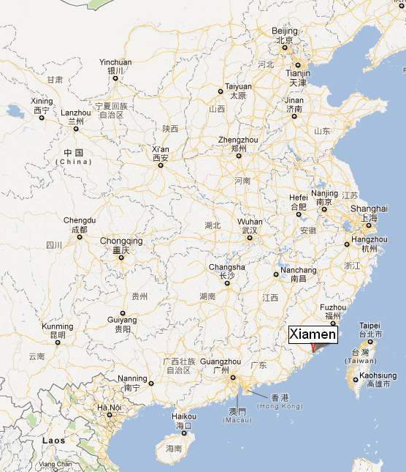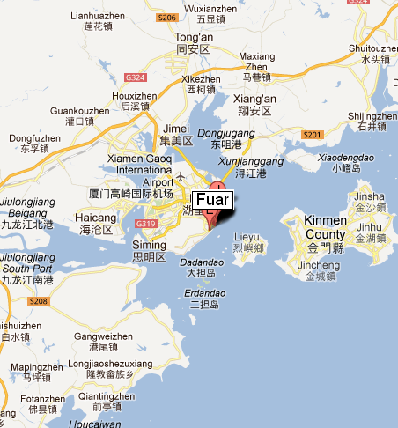

Xiamen Mermer ve Taş İş Gezisi

Program 1 : 8 gece – 9 gün SQ ile 03-10 Haziran 2020 Singapur – Xiamen ucusu

03 Haziran 10:30’de Istanbul Havalimanı Dış Hatlar gidiş terminali Gürtour Travel Agency kontuarı önünde buluşma. Saat 13:30’da SQ 391 seferi ile Singapur’ a hareket,

04 Haziran 05:00 Singapur’a varış. 07:55’ te SQ 5122 seferi ile Singapur – Xiamen uçuşu
12:10’ te Xiamen’ e varış. Özel aracımız ile Xiamen’ de 6 gece konaklayacağımız
otele yerleşme ve otelde geceleme.

05 Haziran Sabah kahvaltısı ve serbest gun.

06-09 Haz Sabah kahvaltısı ve fuar ziyareti ( Xiamen / Fuar Alanını ziyaret )

10 haziran Sabah kahvaltısı ve 11:00’da özel aracımız ile havaalanına transfer, bilet ve bagaj işlemlerinden sonra SQ 5121 seferi ile 14:05’ de Xiamen – Singapur uçuşu 18:30’de Singapur’ a varış.

11 Haziran 01:45’ de SQ 392 seferi ile İstanbul’ a hareket.07:45 İstanbul’a varış ve tur sonu.

Program 2 : 6 gece – 7 gün THY ile 05-10 Haziran 2020 Shanghai – Xiamen ucusu

04 Haziran 22:30’da Istanbul Havalimanı Dış Hatlar gidiş terminali Gürtour Travel Agency kontuarı önünde buluşma.

05 Haziran Saat 01:45’de TK 026 seferi ile Shanghai’a hareket, 17:15 Shanghai’ a varış. Saat 20:30’da MU 9257 seferi ile Xiamen’e hareket, 00:45’ te Xiamen’e varış. Özel aracımız ile Xiamen’de 5 gece konaklayacağımız otele yerleşme ve otelde geceleme.

06-09 Haz Sabah kahvaltısı ve fuar ziyareti ( Xiamen / Fuar Alanını ziyaret )

10 Haziran Sabah kahvaltısı ve serbest zaman 14:30’da özel aracımız ile havaalanına transfer, bilet ve bagaj işlemlerinden sonra FM 9150 seferi ile 17:25’ de Shanghai’ya hareket 19:25’ te Shanghai’ a varış. TK 027 seferi ile 23:05’de İstanbul’a hareket.

11 Haziran 06:15 İstanbul’a varış ve tur sonu.

Ücrete Dâhil Olan Hizmetler
1- Belirtilen havayolu ile gidiş – dönüş ekonomi sınıfı uçak bileti
2- Havaalanı vergileri ve sigorta
3- Belirtilen otelde oda & kahvaltı konaklama
4- Tek girişli Grup Çin vizesi ( davetiyesi olanlar için munferit vize )
5- Havaalanı / Hotel / Havaalanı transferleri
6 30.000 Euro kapsamlı seyahat sigortası
7- 1618 sayılı yurtdışı zorunlu seyahat sigortası güvence paketi
8- İpad çantası, fuar seyahat kiti ( Bagaj etiketi, blok defter, kalem, seyahat edilecek ülke rehberi )
9- GÜRTOUR TRAVEL AGENCY asistanlık hizmeti

Fiyata Dâhil Olmayan Hizmetler
1- Yurt dışı çıkış harcı 50 TL
2- 20 kg. aşan bagaj ücretleri
3- Şahsi tercümanlık hizmeti : 150,-USD
4- Otelde Kişisel harcamalar ( öğle ve akşam yemekleri vb.)
5- Çin içerisinde her türlü rezervasyon değişikliği
6- Xiamen’de ekstra otel konaklaması

Nakit Ödemeler
- Tur bedelinin yarısı kayıt esnasında ödenir.
- Bakiye hareket tarihinden 60 gün önce tahsil edilir, ödeme nakit veya banka havalesi olmalıdır.

TUR KAYIT FORMU
Xiamen Mermer ve Taş İş Gezisi

Nakit Tur Bedelleri : Euro
Program 1  SQ ile |  | SQ ile 04 - 10 Haziran ( 8 gece - 9 gün )  IST – Singapur – Xiamen – Singapur – IST  6 gece ( 5* Pan Pasific Hotel ) Xiamen |  |  | İki kişilik odada kişibaşı : 2195 €  Tek kişilik oda farkı : 495 €
Program 2  THY ile |  | THY ile 05 - 10 Haziran ( 7 gece - 8 gün )  IST – Shanghai - Xiamen – Shanghai – IST  5 gece ( 5* Pan Pasific Hotel ) Xiamen |  |  | İki kişilik odada kişibaşı : 2295 €  Tek kişilik oda farkı : 395 €
NOT :
Şirket Unvanı / Yetkili kişi : ………………………………………………………………………………………………………………………………………………
Fatura Adresi : …………….………………………………………………………………………………………………………………………………………………
Vergi Dairesi : ……………..………………………………………………..Vergi No: …………………………………………………………………………………
Tel :………………………………………… Faks:………………………......... E:Mail:……………………………………@ ………………………………………

Tura Katılacak Kişilerin: Adı - Soyadı |  |  | iki Kişilik Odada | Tek kişilik oda |  | Cep
 lütfen ödeme şeklini işaretleyiniz.Taksitli satışlarda ( Maximum,Axess,World,Cardfinans,Shop&Miles ve BonusCard cinsini de boşluğa yazınız.
Ödeme Şekli : Nakit □ , Kredi Kartı □ , Taksitli Kredi Kartı □___Ay . . . . . . . . . . . . . . . . . . . . . . . . . . . . . . . . . . . . . . . . . Card

Genel Şartlar : * Müracaatta bulunmak şartların kabul edildiği anlamına gelir. * Zorunlu durumlarda Gürtour Travel, kendi iradesi dışında oluşan sebepler yüzünden, program süresi ve standartlarını değiştirmeden, otel, hareket saatleri ve şehirleri önceden haber imkanı bulamasa dahi değiştirme hakkına sahiptir. * Ödemelerde EURO satış kuru esas alınacaktır. * Müracaat sırasında tur bedelinin %50 si, geri kalan bakiye ise hareket tarihinden 60 gün önce tahsil edilir. * Ödeme şartlarına uyulmadığı taktirde tur iptal edilmiş sayılır. Ve tur bedelinin tamamı tahsil edilir. * Cezasız iptallere yönelik son başvuru tarihi hareket gününden 60 gün öncedir.. Belirtilen tarihten sonra ki iptallerde ise geri ödeme yapılamaz.( İptallerin yazılı yapılması şarttır.) ve müşteri tur bedelinin tamamını ödemekle yükümlüdür. * Tur başladıktan sonra , tur programına uymak zorunludur. * Talep edilen değişiklikler, teknik şartlar dahilindedir. * Zamanında vize başvurusu için verilmeyen pasaport ve evraklardan dolayı alınamayan vizeler için acentamız sorumlu tutulamaz ve iptal koşulları devreye girer. * Tek kişilik başvurularda oda paylaşımı mümkün değil ise katılımcı tek kişilik oda farkını ödemek zorundadır.* 3 kişilik oda konaklaması fiyatı, iki kişilik odada kişi başı fiyatlarla aynı uygulanır. 3 kişilik oda, 2 kişilik odaya ilave portatif yatak eklenerek sağlanır. * Her ülke ve her pasaport türü için pasaportunuzun seyahat dönüş tarihi itibari ile en az altı( 6 ) ay geçerli olması gerekmektedir. * Taraflar, Ihtilaf halinde Istanbul Mahkemeleri ve Icra dairelerinin yetkili olduğunu şimdiden kabul eder. Yukardaki bilgiler ışığında tura kaydımın yapılmasını rica ederim.

Ö d e m e l e r :
Tur Bedelinin % 50’ si müracaat sırasında Bakiye / Kalan % 50’ si hareket tarihinden 60 gün önce nakit yapılacaktır.
Not: TL ödemelerde o günkü Merkez Bankası Döviz Satış Kuru esas alınır.
Ödemelerinizi GüRTOUR TURiZM ve SEYAHAT LTD. ŞTi. adına aşağıdaki hesap numaralarına yapabilirsiniz.
BANKA | USD - IBAN | EURO - IBAN | TL - IBAN
GARANTİ | TR 54 0006 2000 0780 0009 0937 88 | TR 81 0006 2000 0780 0009 0937 87 | TR 69 0006 2000 0780 0006 2989 48
AKBANK | TR 48 0004 6000 4200 1000 0793 26 | TR 29 0004 6000 4203 6000 0780 90 | TR 76 0004 6000 4288 8000 0268 39
İŞ BANKASI | TR 12 0006 4000 0021 0410 5302 69 | TR 65 0006 4000 0021 0410 5080 72 | TR 58 0006 4000 0011 0410 6650 52
Kayıt için katılım formunu ve Banka Dekontunu ( 0 212 ) 233 21 76 ‘ ya fakslayın.

FATURALAMA İŞLEMLERİNİN SIHHATLİ OLMASI İÇİN ÖDEMELERİNİZİN TAMAMINI, BELİRTİLEN ŞİRKET ÜNVANI İLE YAPINIZ .

YUKARIDAKİ BİLGİLER IŞIĞINDA TURA KAYDIMIZIN YAPILMASINI RİCA EDERİZ ...

Yetkili İsim – Soyadı Kaşe ve İmza Tarih

……………………………………………….. ……… / ….. / ………..

